ООО «АРКУДА»

ОПРОСНЫЙ ЛИСТ: Гидроцилиндры

Компания:_________________________ Контактное лицо: _____________________________________
Контакты (e-mail; телефон):___________________________________________ Дата:_______________
Примечание:________________________________________________________ Количество:_________
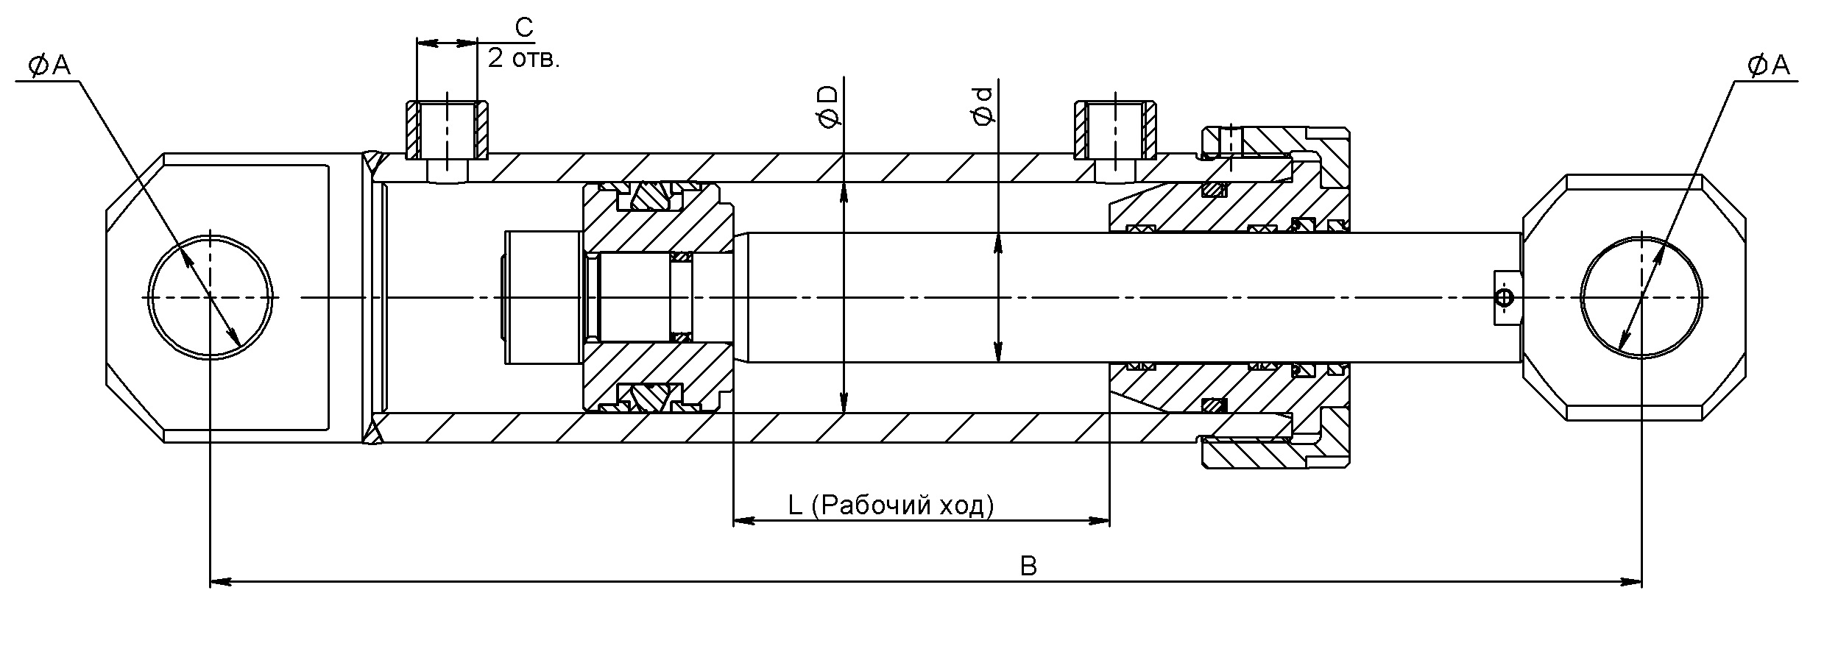
ГЦ |  |  |  | Х |  | Х |  | - |  |  |  | - |  | -
 | 1 |  | 2 |  | 3 |  | 4 |  | 5 |  | 6 |  | 7 |  | 8
1. Исполнение гидроцилиндра |  |  | 5. Исполнение штока |  |  |  | 6. Исполнение гильзы
С | сварной |  | 0 | без крепления | - |  | 0 | без крепления | -
Ш | на шпильках |  | 1 | с проушиной | 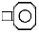 |  | 1 | с проушиной | 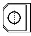
В | на винтах |  | 2 | с проушиной и  сферическим шарниром |  |  | 2 | с проушиной и  сферическим шарниром
П | плунжерный |  | 3 | с проушиной и  бронзовой втулкой |  |  | 3 | с проушиной и  бронзовой втулкой
 |  |  | 4 | с наружной  резьбой | 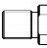 |  | 4 | с передним фланцем | 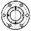
2. Диаметр поршня, мм |  |  | 5 | с внутренней  резьбой | 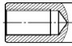 |  | 5 | с задним фланцем | 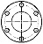
ØD |  |  |  |  |  |  | 6 | на лапах | 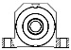
 |  |  | 7. Положение бонок |  |  |  | 7 | с цапфой на  промежуточной опоре | 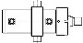
3. Диаметр штока, мм |  |  | 11 | 0° | 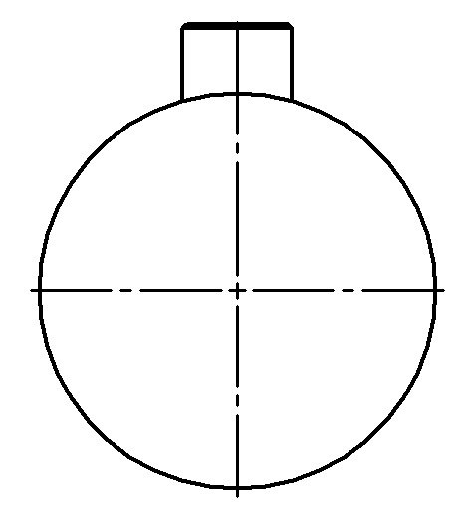
Ød |  |  | 22 | 90° | 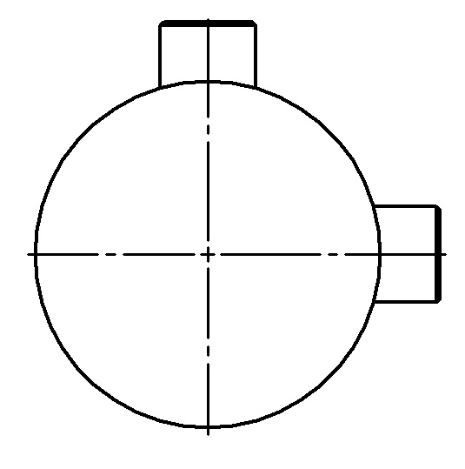 |  | 8. Специсполнение
 |  |  | 33 | 180° | 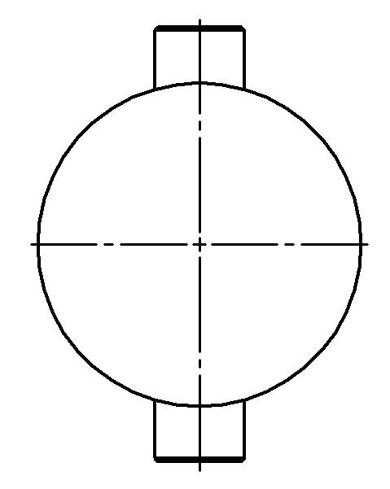 |  | Т | высокотемпературное  исполнение
4. Рабочий ход, мм |  |  | 44 | 270° | 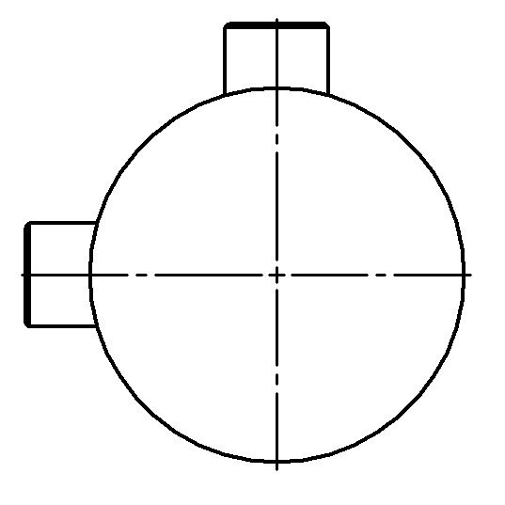 |  | В | высокая скорость перемещения
L |  |  | 55 | На задней крышке |  |  | Д | демпфирование
Технические характеристики
Рабочее давление, Бар:
Максимальное давление, Бар:
Толкающее усилие, кН:
Тянущее усилие, кН:
Температура рабочей жидкости, °C:
Окружающая среда:
Рабочая жидкость:
Дополнительные данные
Диаметр отверстия проушины на штоке А, мм
Диаметр отверстия проушины на гильзе А, мм
Межосевое расстояние проушин В, мм
Размер резьбы на штоке, мм
Размер резьбы бонок С
Диаметр фланца наружный, мм
Диаметр крепежных отверстий на фланце, мм
Количество крепежный отверстий

